**远**

**程**

**评**

**标**

**专**

**家**

**系**

**统**

**操**

**作**

**手**

**册**

**青海省政务服务监督管理局**

**2022年8月**

目 录

**一、 开标前准备工作**

# 1、电脑配置要求...........................3

# 2、打开IE 浏览器方法.......................3

# 3、CA 驱动安装...............................4

# 4、远程视频交流软件安装......................5

# 5、IE 浏览器设置..............................7

# 6、清除浏览器缓存.........................8

# 7、添加兼容性视图........................10

# 8、添加信任站点..........................11

**二、登录开评标系统........................**12

**三、进入项目评标..........................**12

一、**开标前准备工作**

(注:请提前对您的电脑进行调试，如有问题请及时拨打技术支持电话 0971-5115657 咨询)

## 1.电脑配置最低要求:

（1）CPU：intel Core i5 -2400s处理器（或相当）及以上

（2）内存：4GB及以上

（3）硬盘容量：500GB及以上

（4）显卡：集成显卡及以上  
（5）声卡：集成声卡  
（6）操作系统：Windows7 或Windows10专业版操作系统

（7）高清摄像头：≥720P分辨率

（8）耳麦带话筒

（9）宽带≥100M，建议200M  
2.打开 IE 浏览器方法（注:必须使用 IE 10版本及以上的浏览器 ）

Win10 系统在如下图搜索框内输入int 找到ie 浏览器打开。

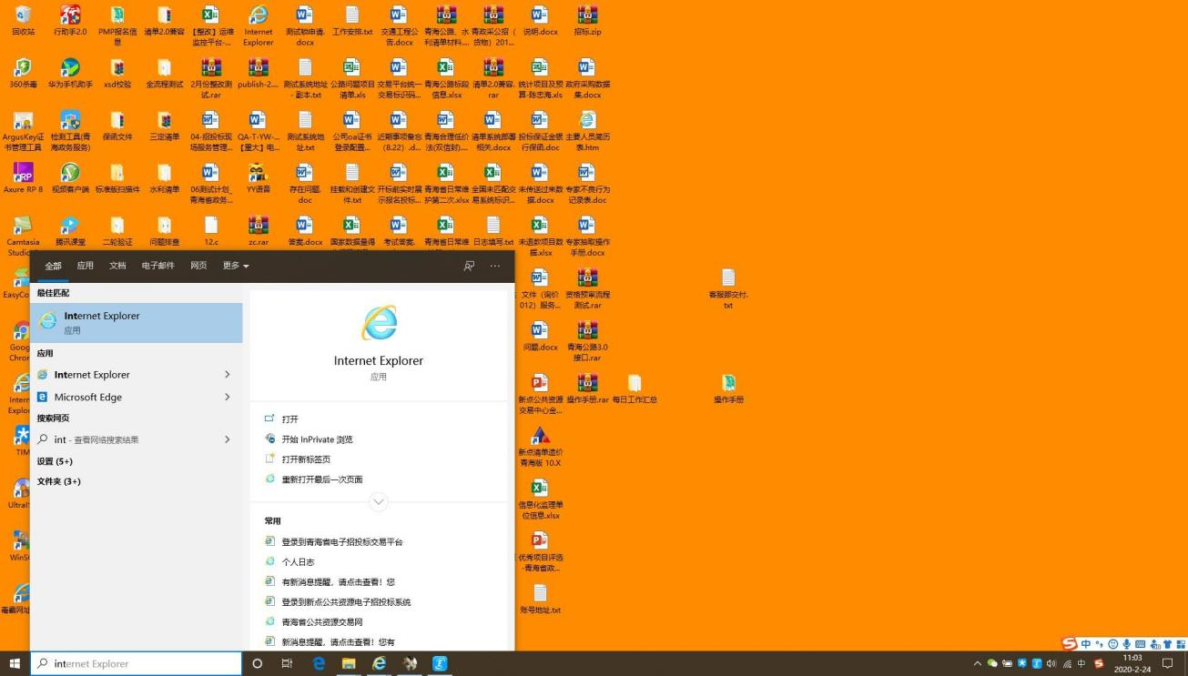

Win7 系统点击左下角【开始】在搜索框输入，int 找到IE 浏览器并打开。 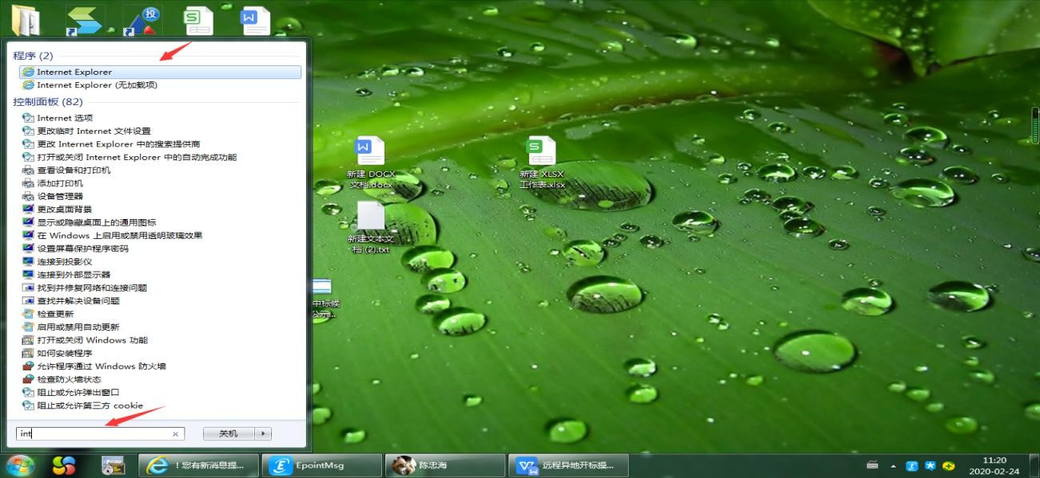

## 3.CA 驱动安装

未安装 CA 驱动的，在青海省公共资源交易网（<http://www.qhggzyjy.gov.cn/ggzy>）【交易平台】---【办事指南】---【下载中心】菜单中下载“青海公共资源交易平台CA驱动（青海互联互通版）1.6.rar”和“新版CA驱动安装流程.doc”。按照操作手册安装，并检测（注:之前已安装过CA 驱动，并能正常登录交易平台的，无需再次安装）。

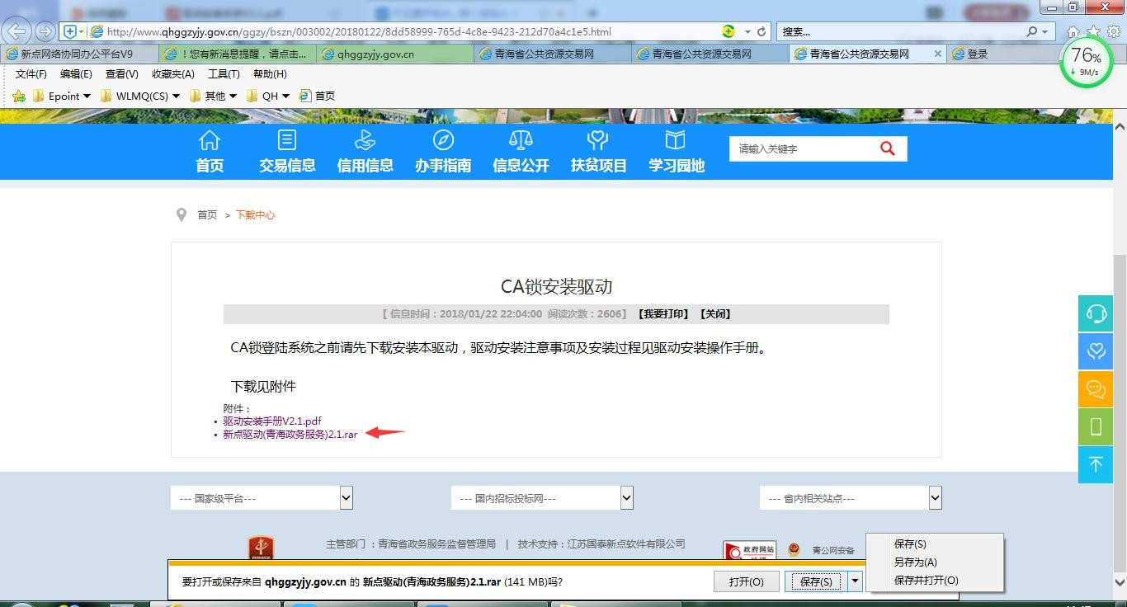



插入CA 锁，桌面上打开检测工具，点击一键检测，分别点击证书显示和签章测试，将其中的**证书序列号**记录**保存备用**。

**4.远程视频交流软件安装**

未安装远程视频交流软件的，在青海省公共资源交易网（http://www.qhggzyjy.gov.cn/ggzy）【交易平台】---【办事指南】---【下载中心】菜单中下载“评标专家视频会议安装包”，下载并解压完成后分别双击PWDesktopV3.8.9.1.exe和新点视频会议系统最大化安装包.exe，按照安装向导提示，连续点击【下一步（N）】，直至安装完成。

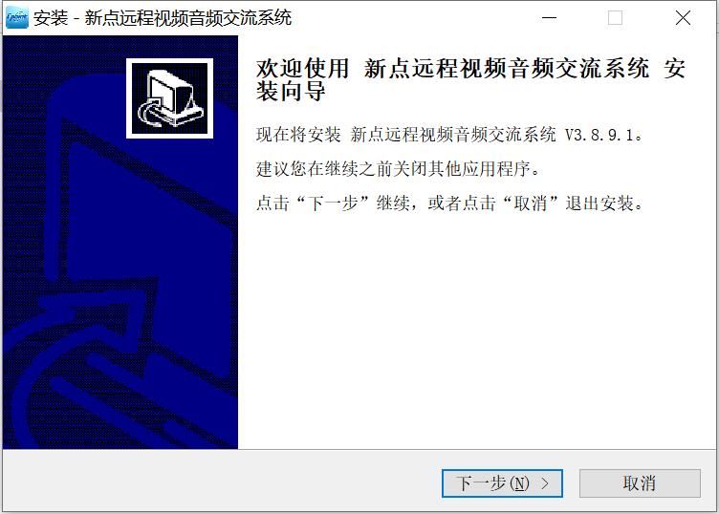

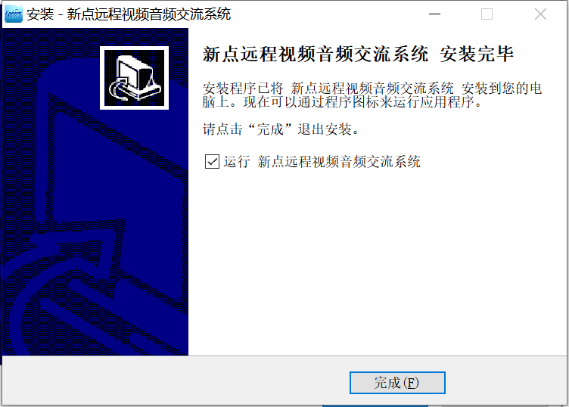

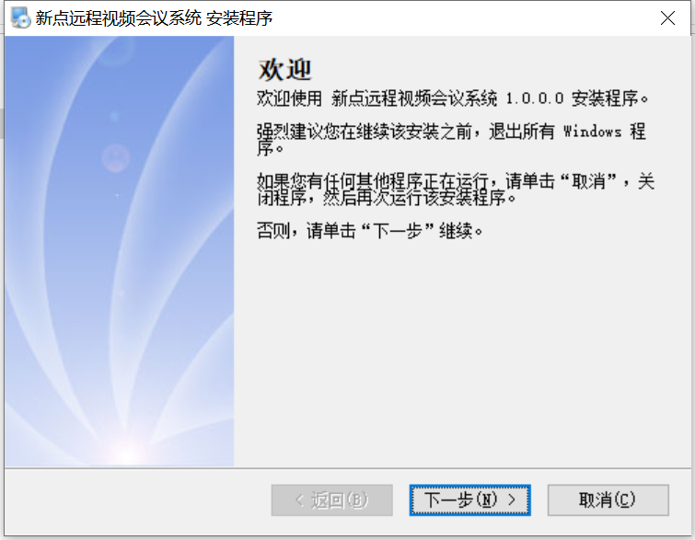

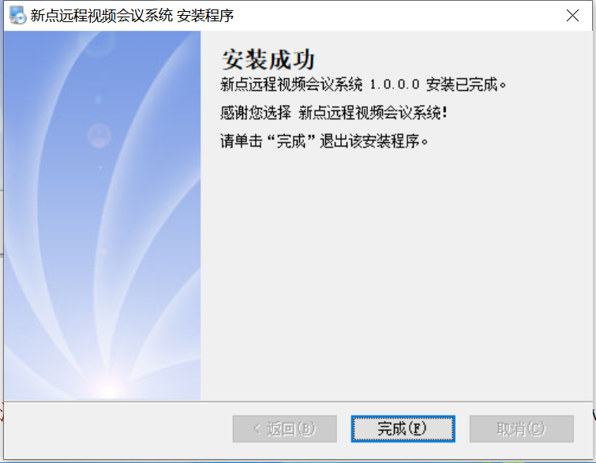

## 5.IE 浏览器设置

打开IE浏览器（注:建议使用IE11版本浏览器），在地址栏输入http://www.qhdzzbfw.gov.cn/TPPingBiao（青海省网上开评标系统），进入系统登录页面。



**6.清除浏览器缓存**

（1）在系统登录页面点击右上角设置图标

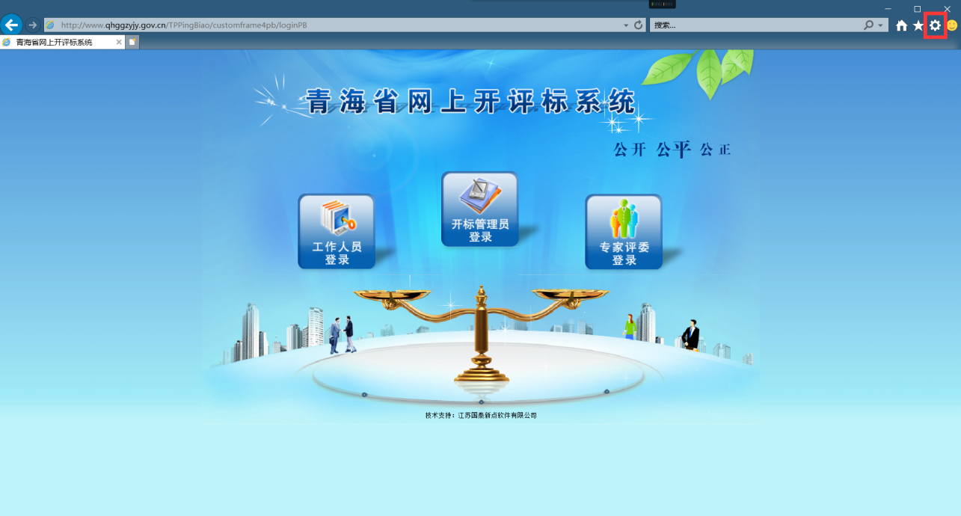

1. 点击 Internet 选项

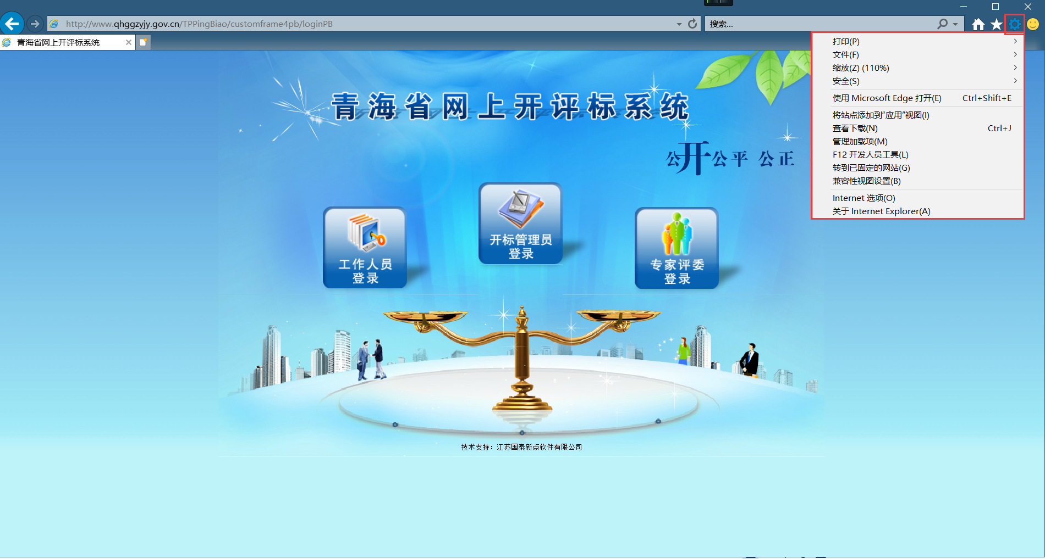

（3）点击 常规--删除

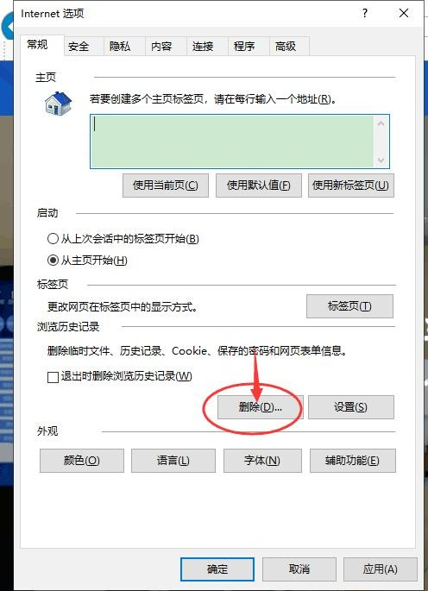

（4）勾选全部后，点击“删除”。

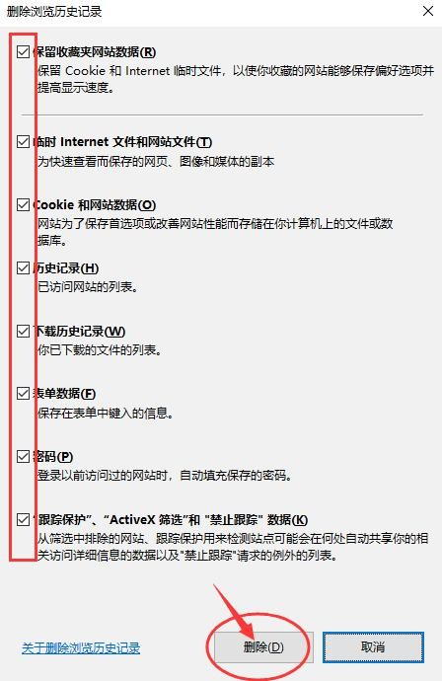

**7.添加兼容性视图**

（1）点击 设置图标--兼容性视图设置



（2）点击【添加】后，关闭完成。

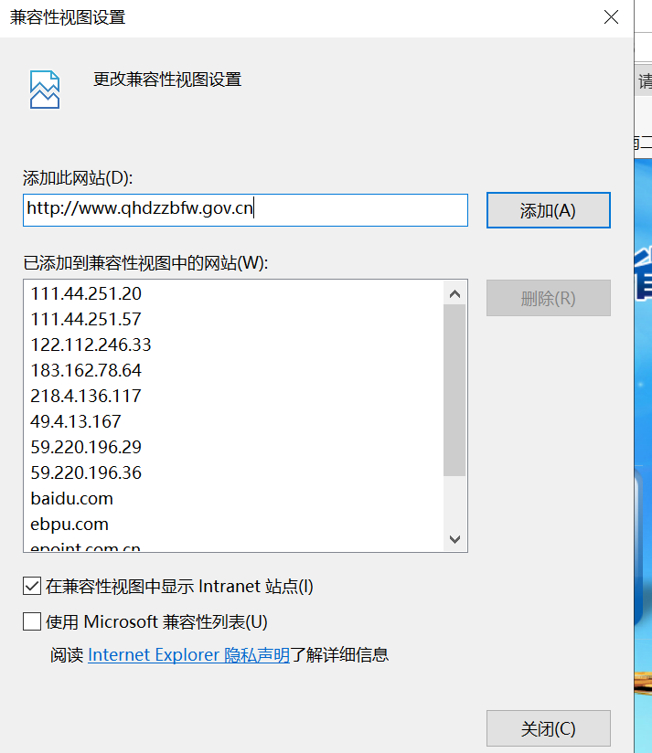

1. **添加信任站点**

（1）点击 工具---Internet 选项。

（2）选择【安全】----【受信任的站点】---点击【站点】。

（3）将当前地址 点击【添加】后，关闭完成。

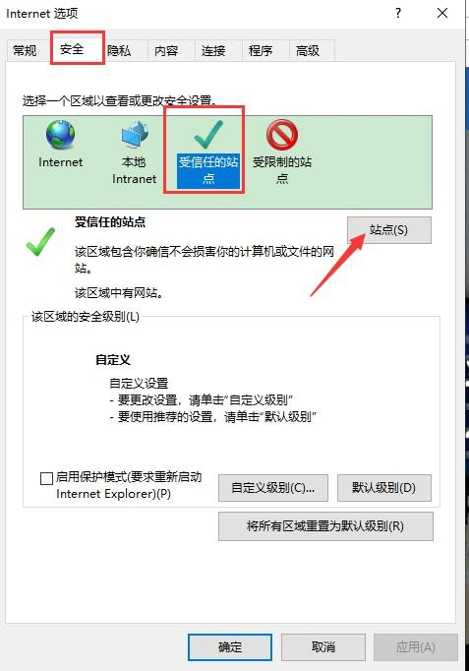

**二、点击专家评委登录，进入评标系统**



**三、进入项目评标**

进入项目后，自动进入视频会议室，进行评标。

